LAMPIRAN 1.6/CARTA GANT
 |  | Bulan
No | Aktiviti | Minggu | 1 | 2 | 3 | 4 | 1 | 2 | 3 | 4 | 1 | 2 | 3 | 4 | 1 | 2 | 3 | 4 | 1 | 2 | 3 | 4 | 1 | 2 | 3 | 4 | 1 | 2 | 3 | 4 | 1 | 2 | 3 | 4 | 1 | 2 | 3 | 4
 | Fasa 1 : Analisis Masalah
1 | Taklimat kerja projek daripada guru
2 | Mengenalpasti masalah
3 | Menentukan objektif dan skop projek
4 | Menilai sistem sedia ada
5 | Menyediakan Laporan Fasa 1
 | Fasa 2 : Reka Bentuk Penyelesaian
1 | Menyediakan algoritma dan carta alir
2 | Melakar gambar rajah perhubungan (ERD)
3 | Membina jadual penormalan 0NF-3NF
4 | Melakar antaramuka Input dan Output
5 | Menyediakan laporan Fasa 2
 | Fasa 3 : Pelaksanaan
1 | Membina pangkalan data dan jadual
2 | Menyediakan borang berdasarkan Fasa 2
3 | Membina Query mengikut tema
4 | Membina halaman Laporan mengikut tema
5 | Melengkapkan kod aturcara projek
6 | Menyediakan laporan Fasa 3
 | Fasa 4 : Ujilari dan Nyah-ralat
1 | Menguji sistem dengan set data yang relevan
2 | Menguji had atas dan bawah data, had input
3 | Menyemak ralat sintaks, logik dan masa larian
4 | Menyediakan laporan Fasa 4
 | Fasa 5 : Dokumentasi
1 | Melengkapkan laporan untuk setiap fasa
2 | Menyenaraikan sumber rujukan & penghargaan
3 | Menyediakan manual pengguna
4 | Menyiapkan laporan folio projek

LAMPIRAN 2.1/CARTA ALIR

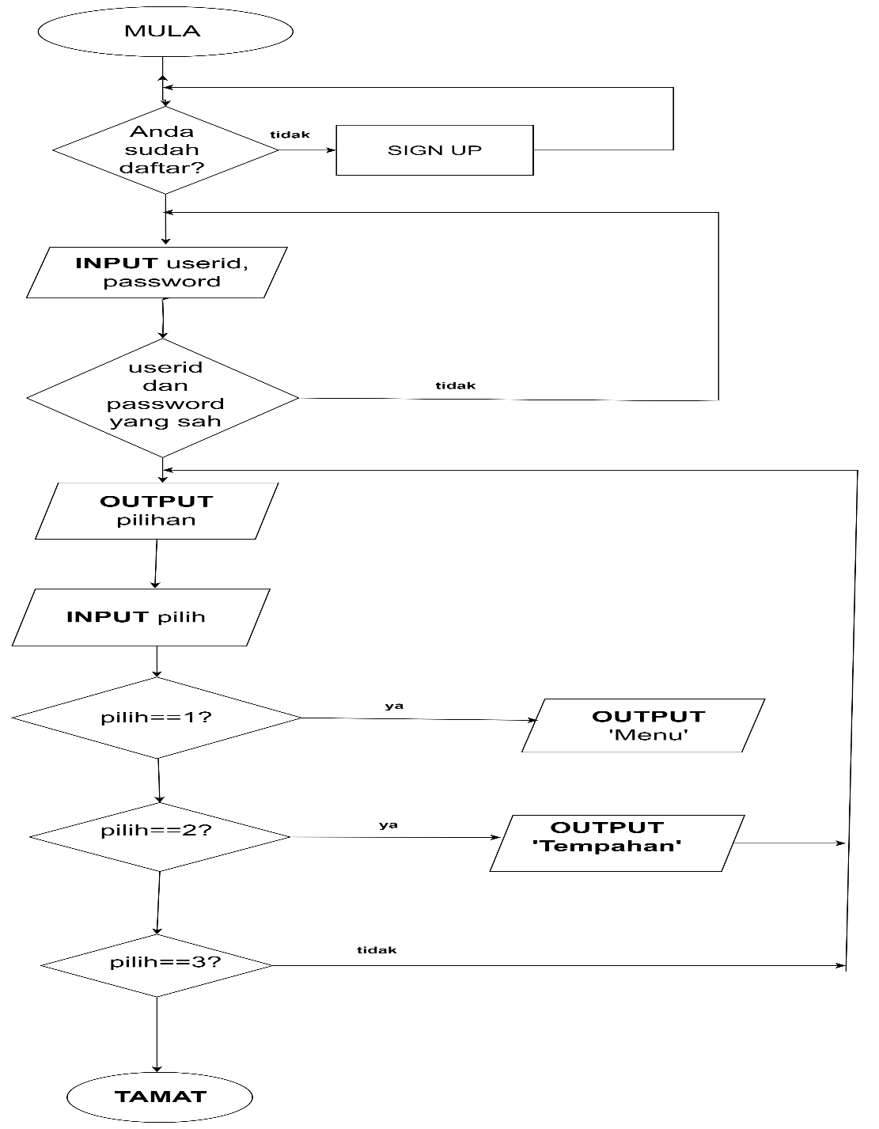

LAMPIRAN 2.2/ERD
